Juego de Damas Chilenas

Nelson Alegría Bello (nelson4722@gmail.com)
David Olivero Medina (davidoliverom@gmail.com)
Nicolás Vera Palominos (dist0pia@msn.com)

Universidad Tecnológica Metropolitana Facultad Ingeniería Esc. de Informática y Computación

Abstract

Project course "Software Engineering", aimed at emulating the game Damas Chilean through the
C++ language, in order to achieve make a game against an opponent, either human or CPU, it must find ways to implement a heuristics that determine concrete moves in order to compete against the user and ideally win.

Palabras Clave
Heurística, conjunto de metodologías relacionadas entre sí, con el fin de encontrar alguna solución óptima a la problemática estudiada.

Introducción

Las Damas es un juego de estrategia en el cual participan dos contrincantes, con el fin de capturar la totalidad de las piezas rivales o la máxima cantidad posible, mientras no se pueda efectuar algún nuevo movimiento que pueda alterar el resultado de la partida. Este juego consiste en un tablero de 8 x 8, variedad que puede aumentar en sentido horizontal y vertical dependiendo de la modalidad. En este se colocan piezas blancas y negras, se identifica un color por usuario donde se colocan las piezas de forma intercalada en un mismo color de los cuadros del tablero. Las piezas pueden desplazarse un cuadro de forma diagonal hacia un espacio disponible, la captura también produce desplazamiento mientras la pieza rival se encuentre en la misma diagonal y el espacio siguiente esté disponible. La pieza puede ser coronada cuando logre cruzar al extremo paralelo, dando así la facultad de desplazamiento hacia cualquier diagonal, la cantidad de posiciones que uno estime conveniente.
Existe una variedad de reglas las cuales pueden ser adaptadas según la localidad que uno se encuentra, por lo que un juego genérico de Damas, es difícil de encontrar. Basándonos en esto, desarrollaremos el trabajo dirigido al juego de Damas Chilenas, que tiene la particularidad de que el tablero sea de 10 x 10, además permite el movimiento de las piezas coronadas en N espacios “definidos por el jugador” y a la vez la regla de sopladita obliga al jugador a Capturar una pieza rival si es que puede hacerlo, para eso, se buscará simular este juego en un programa en C++ con la finalidad que cumpla su objetivo, ya sea jugar contra un rival que puede ser otro usuario o la misma CPU. Para eso se debe implementar una heurística que busca la mejor opción de movimiento en cada turno, se deberá obtener la complejidad de la solución que se utilizará para obtener un análisis de la solución que se utilizó.
Implementación grafica del programa
El programa realizado consta con un menú, el cual permite ingresar a opciones como iniciar una partida contra otro usuario, CPU, ver las instrucciones del juego y los datos de los integrantes del proyecto y también salir del programa, estos datos deben ser ingresados correctamente, ya que su validación permite dar alertas al usuario en caso de errores de datos
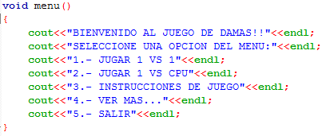
Al ingresar alguna opción que permita jugar una partida, se mostrará el tablero gráfico de damas, se utilizó “ANSI escape code” para colorear las casillas y darle un aspecto gráfico, en los cuadros de colores blancos se podrán desplazar las fichas que están asignadas con un carácter “b” o “n”, en cambio en las casillas rojas no se podrá desplazar ninguna pieza. Cuando las fichas coronen, se reemplazarán con la misma letra, pero con mayúscula.
Partirán jugando las piezas blancas, las que corresponden al primer o único usuario, dependiendo de la opción del menú y las piezas negras corresponden a las piezas del Usuario rival o CPU. Además se indica el formato de datos en que se debe ingresar los datos para jugar. 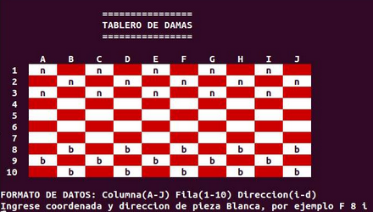
El tablero se irá actualizando cada vez que se realice una jugada permitida por el programa. Además el usuario recibirá alertas de los movimientos realizados y no realizados en caso de sopladita.
La decisión de que la coordenada requiera de direcciones para su desplazamiento, fue determinada para evitar que el usuario ingrese algún dato en una casilla no permitida, como por ejemplo una de color rojo.
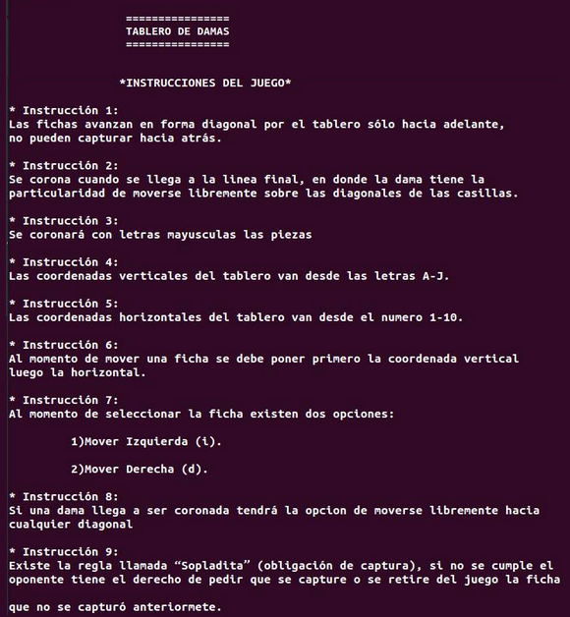
La opción 3 del menú, nos indica las reglas del juego, las cuales a simples palabras, una persona puede entender la modalidad del juego para poder implementarlo sin tener que ser experto en el tema.
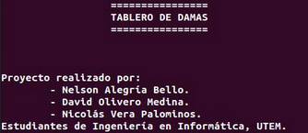
La opción 4 del menú, indica los integrantes del proyecto.
Criterios para la solución
Para definir una solución “implementable”, se debe priorizar por sobre cualquier cosa que cumpla con todas la reglas del juego.
Además de simular las jugadas de un rival determinado, con el fin de que pueda competir con el usuario, para eso se deben cumplir los siguientes criterios:
1.- Si es reina (la pieza coronada tiene prioridad de capturar).
2.- Si puede capturar.
3.- Mayor cantidad de capturas (Si puede capturar más piezas rivales).
4.- Valor máximo de desplazamiento (evaluar con matriz de costos).
La implementación de todo esto puede permitir que el programa pueda determinar en una gran variedad de jugadas, cual debe elegir para continuar la partida.
La ventaja de este método permite que la computadora no tarde demasiado en obtener la jugada a utilizar, ya que solo basta con elegir una pieza indicada evaluando el tablero principal, y comparar las demás piezas, por lo que logra comparar entre sus similares el comportamiento que tienen para poder obtener la mejor, si es posible.
Detalles de funcionamiento del algoritmo
En si la forma en que se desempeña el programa, tiene que ver con la estrategia que se utilizo en su desarrollo, la cual esta orientada a resolver o abordar los requicitos de manera optima, por lo cual, en primera instancia validando los movimientos normales del juego de damas, utilizando una matriz de tipo char la cual emula al tablero de damas, donde el color en que se mueven las piezas estan inicializados con el valor '+', que es un caracter que en definitiva pertenece al espacio de la matriz o tablero en que se mueven las piezas, por lo tanto y con esta primera estrategia de como poder construir nuestro proyecto, basamos las funciones que nos permiten correr el programa de manera en que emule correctamente una partida de damas, si bien es cierto existen varios algoritmos en la web capaces de emular este tipo de juego, optamos por la composicion de un algoritmo propio creando funciones que permiten validar los movimientos siendo la funcion siComeB y siComeN que actua de manera condicional y ademas como funcion que realiza el movimiento de captura, y de captura multiple por medio de la ayuda de la funcion puedeComerB o puedeComerN en su defecto, la cual entrega un resultado del analisis de la posibilidad de captura tanto de la corona como del peon, con esto se ocupa el recurso recursivo para lograr las capturas multiples. Todo esto permite advertir que esta funcion plantea la idea de una funcion central con una importancia significante. Por otro lado las funciones de movimiento las cuales comprenden el movimiento sin captura, estan validados con funciones tales como siMueveB o siMueveN las que validan el movimiento en si, para luego entregar el resultado correspondiente, el cual es utilizado para efectuar el movimiento. Junto con esto se crea la funcion siSopladita la que permite y ademas ejecuta el movimiento denominado sopladita el que captura una pieza con los criterios propios del juego de damas.
Cuando se logra el primer objetivo el cual incluye el desarrollo de una partida 1 a 1, es decir, validar los movimientos para que existan dos usuarios que podran jugar libremente, se comienza a elaborar la estrategia de inteligencia artificial que a la postre termina siendo mecanica en cuanto a los movimientos de la maquina utilizando un metodo de separacion de codigo por librerias como es la maquina.h una librería la cual contiene la informacion que detalla el mecanismo de toma de desiciones de la maquina en si, descrita por el Desarrollo de la solucion donde se incluye funciones que emulan un movimiento para asi lograr cumplir con los requicitos que pide el enunciado, completando los movimientos en forma jerárquica de manera en que no exista un movimiento que permita escoger si aplicar o no la jugada denominada sopladita y asi lograr cumplir con las condiciones que se emplean en el juego de damas. Aqui es posible darse cuenta que existe una funcion que cumple el rol de main donde se desarrolla el cuerpo del movimiento con las prioridades antes descritas, las cuales estan dadas por un orden secuencial, otorgando el movimiento siguiente determinado por los criterios de orden antes descritos. Para lograr esto se usan funciones tales como comeCorona la cual evalua a traves de un contador los movimientos que permiten capturar el mayor numero de piezas, obteniendo ayuda ademas de una matriz auxiliar a quien se le aplica movimiento que permite tomar la desicion optima según el criterio.
Desarrollo de la solución
Para lograr que la CPU moviera una de sus piezas, se implementó una matriz de costos de desplazamiento con la finalidad de que siempre lograse mover al lugar en que las piezas estén menos expuestas a ser capturadas por el rival, la idea es que en las casillas extremas del tablero, se encontraran valores máximos posibles de desplaza y por dentro iría disminuyendo el valor, con eso podemos asegurar defender la pieza ante un eventual ataque del usuario. Dicho tablero es el siguiente.
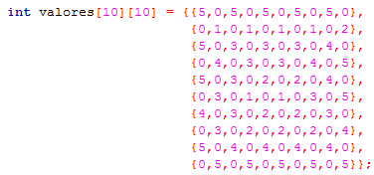
Las posiciones en que se encuentran los ceros, son las casillas inaccesibles que no participan en la partida, además de la segunda fila se incorporaron valores pequeños, con el fin de que pudiese proteger las piezas del fondo y ser utilizadas cuando las antecesoras sean capturadas.
En tema de captura de una pieza rival, se realizó una serie de evaluaciones, las cuales implementaba funciones básicas creadas para una partida entre usuarios que son las acciones concretas de captura y también los criterios de selección de piezas, las cuales tiene que evaluar todas las direcciones en que pueda capturar y elegir la dirección que obtiene la mayor a cantidad de piezas del usuario, para eso se duplica el tablero original y se hacen las pruebas, los resultados arrastrarían la coordenada y dirección a utilizar más óptima y esa será aplicada al tablero original nuevamente para ser modificado.
Complejidad solución de la Heurística
Para poder determinar la Complejidad matemática, podemos considerar criterios como tiempo de ejecución, cantidad de ciclos, etc. Para eso analizaremos en base del código y consideraremos el grado mayor de recorrido que se pueda efectuar en el programa, tomaremos como referencia la cantidad de for que completan su ciclo como candidato a considerar.
Al recorrer nuestro tablero para elegir la pieza que jugará la CPU, se necesita dos for anidados que recorran la matriz, podemos decir que cumple un comportamiento de Θ(n²). Se debe considerar además los criterios de selección de jugadas posibles, la que necesita recorrer la matriz de costos, la cual tendría el mismo comportamiento de la anterior, como son matrices diferentes, tiene un comportamiento Θ(n²+ n²). Si consideramos que existen funciones, las cuales invocan nuevamente las matrices ya recorridas, como el caso de “comeCorona” de la librería “maquina.h”, debemos revisar su recorrido, en la función “maquina” requiere de la anterior cuando es recorrida, por lo que será en ese caso un comportamiento de Θ(n⁴).
En temas de tiempos no supimos como determinar su complejidad, ya que los movimientos ejecutados por la CPU son inmediatos.
Como mencionamos consideramos la complejidad mayor, en este caso sería de Θ(n⁴).
Motivación de heurística empleada
Al investigar sobre como podíamos ejecutar una solución, encontramos pocas que abarcaran en su totalidad la problemática, por lo que la gran mayoría implementaban funciones de aleatoriedad que hacían poco eficaz la competencia contra el usuario, para eso definimos los criterios antes mencionados que debe cumplir, priorizando que pudiera lograr desarrollar las jugadas “emblemáticas” para lograr un duelo más equitativo, favoreciendo la defensa de las piezas en las posiciones de resguardo y atacar las piezas rivales cuando sean necesario.
Se buscó además una mejor adaptabilidad al programa implementado, el cual se decidió no utilizar clases por la poca innovación que existía en los medios de búsqueda, los cuales todos indicaban a la solución de mínimax, pudiendo ser una solución eficaz, no relacionaba muchos criterios reales que un usuario real pudiera considerar. La implementación de árboles de decisiones era un caso a considerar como solución, ya que la proyección de jugadas que daba, podría predecir la del usuario para tomar la mejor decisión, pero eso al llevarlo a la práctica y considerando una partida, al intentar adivinar la jugada del contrincante, podría olvidar que existe una ficha con prioridad de captura, por lo que en ese caso la sopladita sería inminente, determinar ese criterio y darle errores humanos a una maquina sería un factor difícil de ejecutar, por lo que la decisión de considerar una heurística original, con bases de las anteriores para lograr cumplir con todo lo que un usuario común se percata al momento de jugar.

Conclusion
Para dar una sintesis de este proyecto es determinante conocer o saber que se ha creado un software el cual tiene como columna vertebral la propia idea de los integrantes de este proyecto, sin usar un algoritmo ya probado para luego modificarlo con el objetivo de cumplir los requicitos del mismo proyecto, ya que, por lo mismo se ha obtenido una experiencia de desarrollo de un juego con variantes que lo hacen complejo. Aun que la composicion de la solucion de los movimientos de la maquina son mecanicos de manera tal que para lograr obtener la victoria en la partida se ve facilitada por este mismo hecho, es asi como nos damos cuenta de la complejidad de crear por nuestra cuenta un arbol de movimientos basados en el movimiento del usuario se hace dificil y extensa por lo cual requiere de mayor atencion y tiempo,

